**附件一**

**中華民國圖書館學會第56屆第2次會員大會議程**

日期：民國109年12月12日(星期六)

地點：國家圖書館國際會議廳(臺北市中山南路20號)

| **時 間** | **活動內容** | **主持人** |
| --- | --- | --- |
| 08:30－09:00 | **報到** 貴賓接待 | 唐牧群祕書長 |
| 08:30－16:30 | **各類型圖書館海報展**(票選至14時正)—B1F川堂 | 張秀蓮主任委員 |
| **2020大專校院圖書館精進與創新競賽優勝作品展示**—B1F川堂 | 王涵青主任委員 |
| **圖書資訊展—**3F川堂 | 唐牧群祕書長 |
| 09:00－09:10 | **開幕** 主席致詞 | 陳光華理事長 |
| 09:10－10:40 | **專題演講(一)**  主講人：王涵青館長 / 成功大學圖書館  講題：奮發圖強--從外而內、從內而外  **專題演講(二)**  主講人：張曉玲館長 / 臺中市立圖書館  講題：打開幸福大書房--臺中市立圖書館創生  **Q&A時間** | 陳光華理事長 |
| 10:40－11:00 | 茶敘 | |
| 11:00－12:00 | **頒獎(一) 學會各項獎勵**  終身成就獎  特殊貢獻獎  社會服務獎 | 陳光華理事長  唐牧群祕書長 |
| **頒獎(二) 學會各項獎學金**  中華民國圖書館學會獎學金 沈祖榮暨沈寶環教授紀念獎學金  蔣復璁先生紀念獎學金 韋棣華女士紀念獎學金  李德竹教授紀念獎學金 蘇諼教授清寒優秀獎學金  凌網科技獎學金 孟祥柯先生紀念獎學金  飛資得獎學金 |
| **頒獎(三) 2020大專校院圖書館精進與創新競賽優勝** | 王涵青主任委員 |
| **會務報告**  **提案討論** | 陳光華理事長 |
| 12:00－13:30 | 午餐  參觀及票選圖書館海報展  參觀圖書資訊展、大專校院圖書館精進與創新競賽優勝作品 | |
| 13:30－14:30 | **專題演講(三)**  主講人：Dr. Paavo Arvola / Senior Lecturer, Head of Information Studies. Tampere University, Faculty of Information Technology and Communication  講題：What does university level LIS education stand for? European and Finnish perspectives | 臺灣大學圖書資訊學系唐牧群教授 |
| 14:30－15:00 | **中華民國圖書館學會圖書資訊學優秀學位論文獎助發表** | 吳怡瑾主任委員 |
| 15:00－15:15 | 茶敘 | |
| 15:15－16:15 | **國立臺灣圖書館身心障礙研究優良論文獎助發表** | 鄭來長館長 |
| 16:15－16:30 | **頒獎(四)**   * 中華民國圖書館學會圖書館海報展 * 中華民國圖書館學會圖書資訊學優秀學位論文獎 * 國立臺灣圖書館身心障礙研究優良論文獎 | 陳光華理事長  吳怡瑾主任委員  鄭來長館長 |
| 16:30 | **閉幕** | 陳光華理事長 |

|  |  |  |  |  |  |  |  |
| --- | --- | --- | --- | --- | --- | --- | --- |
| **中華民國圖書館學會第56屆第2次會員大會提案單**   |  |  | | --- | --- | | 提案人  / 單位 |  | | 案 由 |  | | 說 明 |  |   ※ 敬請於**109年11月30日（星期一）**以前傳真(02-23700899)、郵寄(10001臺北市中山南路20號 中華民國圖書館學會)或e-mail至  [lac@ncl.edu.tw](mailto:lac@ncl.edu.tw)。 | **委 託 書**  茲委託  代表本人出席中華民國圖書館學會第56屆第2次會員大會，討論學會會務。  此致  中華民國圖書館學會  委託人簽章：    **(每位出席者僅能受一位會員之委託)** |
|  | 沿線折疊成明信片尺寸後，請以透明**膠帶貼此側**寄出 |

**附件二、三**

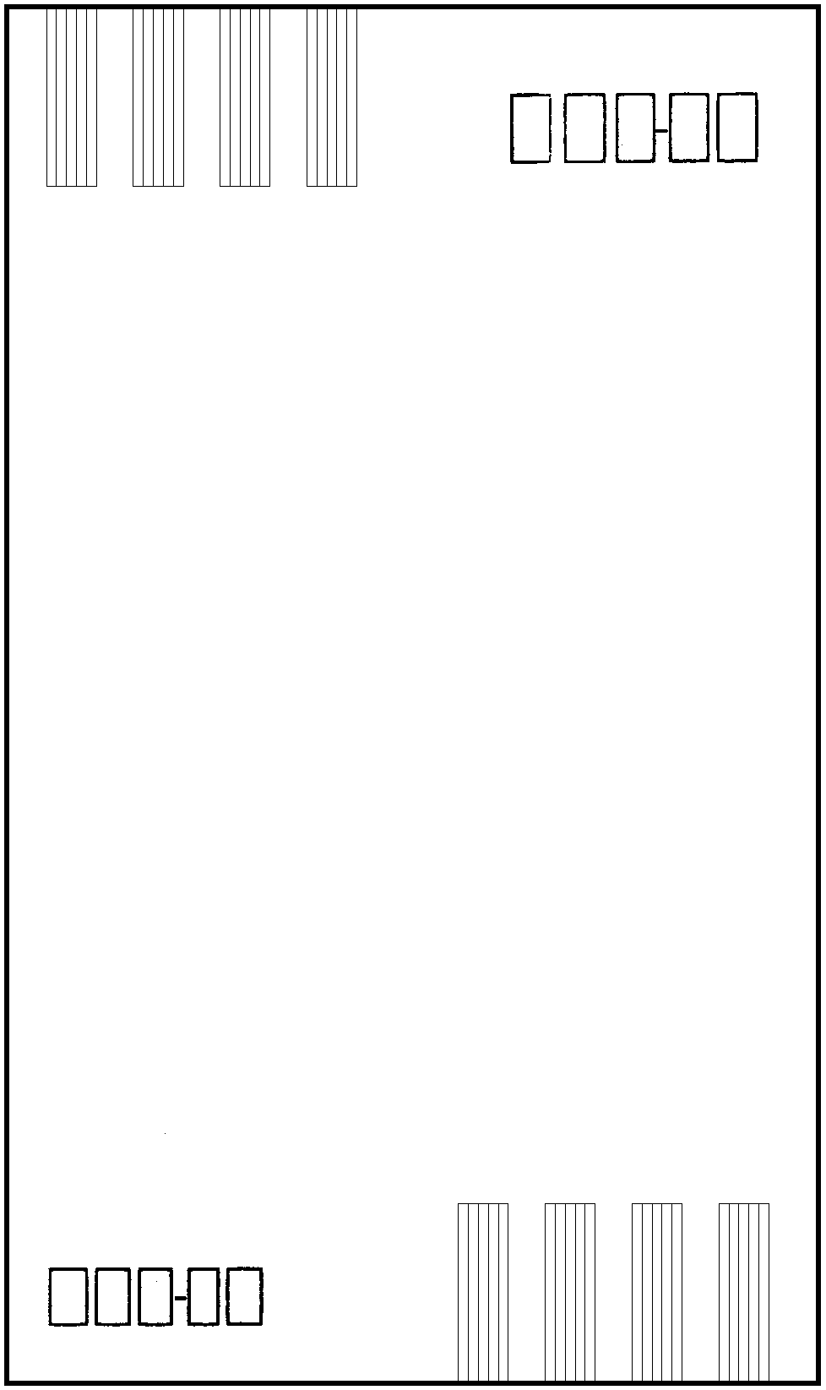

|  |
| --- |
| **10001** |

|  |
| --- |
| **廣 告 回 信** |
| **台北郵局登記證** |
| **台北廣字第03854號** |

|  |
| --- |
| **平 信** |

**中華民國圖書館學會 收**

臺北市中山南路**20**號

寄

**附件四**

**中華民國圖書館學會第56屆第2次會員大會報名表**

**\*為年會報名必填襴位**

|  |  |  |  |  |  |
| --- | --- | --- | --- | --- | --- |
| **\***姓名(請使用本名) |  | 生日(西元年月日) | |  | |
| 會員編號 |  | **\***會員類別 | | □永久 □個人 □學生 | |
| 身份證字號  (需時數認證者填) |  | **\***服務單位/職稱 | |  | |
| 聯絡地址 |  | | | | |
| **\***主要聯絡電話 |  | | **\***主要電子郵件 | |  |
| 會費繳交 | 個人會員常年會費(NT$ 600元）；學生會員常年會費(NT$ 200元） | | | | |
| **\***用餐情形 | 12月12日（六）12：00 □自行用膳  □學會提供 □一般或□素食 | | | | |
| **備註：**  (會員資料欄位如有不足之處，歡迎利用備註空白處填寫。) |  | | | | |

說明：1.請於12月2日前完成報名。

2.提供會員中午用餐，非會員若需用餐請於活動當天至服務台繳交100元餐費。

**附件五**

**中華民國圖書館學會 信用卡刷卡單**

信用卡傳真授權：

請填妥信用卡刷卡單，傳真至02-2370-0899，繳款收據將於本會收到款項後另行寄送，感謝您。洽詢電話：02-2331-2475。

填表日期：　　年　　月　　日

|  |  |
| --- | --- |
| 會員姓名 / 團體會員名稱： | |
| 聯絡電話或行動電話： (團體會員請留聯絡人資料) | |
| 通訊地址： | □□□ |
| 收據抬頭： | □同會員姓名 □同持卡人  □其他抬頭 |
| 項目：  □入會費300元  □個人會費600元  □學生會費200元  □團體會費3,000元  □國中、小學及鄉鎮圖書館2,000元  □捐款 元 □其他 元 | |
| 持卡人姓名： |  |
| 持卡人  身分證字號： |  |
| 信用卡卡別： | □VISA □MASTER □JCB （不適用銀聯卡、美國運通卡及大來卡） |
| 信用卡卡號： | - - - |
| 發卡銀行：　 信用卡有效期限： 月 年（西元） | |
| 持卡人簽名： （請與信用卡背面簽名欄簽名相同） | |

學會地址：10001臺北市中山南路20號